|  |  |  |  |  |  |
| --- | --- | --- | --- | --- | --- |
|  | | **작성자** | 2013180003  김나단 | **팀명** | 낙서의 전설  Legend Of Doodles |
| **주차** | 36주차 | **기간** | 2018.9.9 ~ 2018.9.15 | **지도교수** | 이 형 구 (서명) |
| **이번주 한일** | 플레이어 특성 변경 조정 완료  HP 회복 시스템 구현  중립 몬스터 공격 상태에서 Walk 상태로 바로 바뀌는 버그 픽스  중립 몬스터 및 타워 시간당 스테이터스 증가 량 보정  플레이어 레벨 업 관련 부분 리펙토링 | | | | |

**<상세 수행내용>**

* 플레이어 특성 개편
  + 17레벨 특성 변경
    - 근접 공격: ‘발도’ 공격력 40% 증가 -> ‘발도’ 공격력 30% 증가, 쿨타임 10% 증가, ‘돌진’ 공격력 30% 증가, 쿨타임 10% 증가
    - 근접 특수: ‘저지’ 스킬 재사용 대기시간 50% 감소 -> ‘저지’스킬 공격 범위 100% 증가, 쿨타임 20% 증가
    - 원거리 공격: 현재 체력 수치에 따라 공격속도 증가 -> 공격속도 5% 증가, ‘부메랑 화살’ 공격력 15% 증가, 쿨타임 10% 증가
    - 원거리 방어: ‘부메랑 화살’ 사용 시 3초간 이동속도 50% 증가 -> 이동속도 30% 증가
    - 원거리 특수: ‘톱날 화살’ 재사용 대기 시간 50% 감소 -> ‘톱날 화살’ 공격 범위 50% 증가, 쿨타임 20% 증가
    - 마법 공격: 현재 체력 수치에 따라 ‘빨간펜’ 스킬 공격력 증가 -> ‘파란펜’ 공격력 30% 증가, 쿨타임 10% 증가, ‘노란펜’ 공격력 30% 증가, 쿨타임 10% 증가
    - 마법 특수: ‘파란펜’ 스킬 재사용 대기 시간 50% 감소 -> ‘그냥 지우개’ 공격 범위 100% 증가, 쿨타임 30% 증가
  + 21레벨 특성 변경
    - 근접 공격: 모든 공격력 50% 증가, 최대 체력 30% 감소 -> 일반 공격력 50% 증가, ‘저지’ 스킬 공격력 100% 증가, 공격속도 15% 감소, 최대 체력 60% 감소
    - 근접 방어: 최대 체력 100% 증가, 이동속도 15% 감소 -> 최대 체력 100% 증가, 방어력 30% 증가, 이동속도 20% 감소
    - 근접 특수: ‘발도’ 재사용 대기 시간 90% 감소, ‘발도’ 공격력 60% 감소 -> ‘강타’ 재사용 대기 시간 50% 감소, ‘발도’ 재사용 대기 시간 50% 감소, ‘강타’ 공격력 15% 감소, ‘발도’ 공격력 20% 감소
    - 원거리 공격: 모든 공격 속도 25% 증가, 모든 공격력 10% 증가, 체력 30% 감소 -> ‘폭발 화살’ 공격력 50% 증가, ‘대왕 화살’ 공격력 50% 증가, ‘부메랑 화살’ 공격력 50% 증가, ‘톱날 화살’ 공격력 50% 증가, 최대 체력 30% 감소, 이동 속도 15% 감소
    - 원거리 방어: 모든 공격 범위 25% 증가, 일반 공격 속도 20% 증가, 체력 50% 감소 -> 회피율 30% 증가, 이동속도 5% 증가, 일반 공격력 15% 감소
    - 원거리 특수: ‘대왕 화살’ 재사용 대기 시간 90% 감소, ‘대왕 화살’ 공격력 60% 감소 -> ‘폭탄 화살’ 재사용 대기 시간 50% 감소, ‘톱날 화살’ 재사용 대기 시간 50% 감소, ‘폭탄 화살’ 공격력 20% 감소, ‘톱날 화살’ 공격력 15% 감소
    - 마법 공격: 모든 공격 범위 50% 증가, 모든 공격력 10% 증가, 체력 50% 감소 -> 일반 공격력 20% 증가, ‘그냥 지우개’ 스킬 공격력 185% 증가, 쿨타임 15% 증가, 방어력 50% 감소
    - 마법 방어: 피격 시 25% 확률로 회피, 피격 시 25% 확률로 체력 흡수, 체력 30% 감소 -> 공격 흡수율 15% 증가, 흡수 HP 전환 율 65% 증가, 일반 공격력 10% 감소, 공격 속도 10% 감소
    - 마법 특수: ‘파란펜’ 재사용 대기시간 90% 감소, ‘파란펜’ 공격력 60% 감소 -> ‘빨간펜’ 재사용 대기 시간35% 감소, ‘파란펜’ 재사용 대기 시간 35% 감소, ‘노란펜’ 재사용 대기 시간 35% 감소, ‘빨간펜’ 공격력 8% 감소, ‘파란펜’ 공격력 9% 감소, ‘노란펜’ 공격력 9% 감소
* HP 회복 시스템 구현
  + 플레이어 및 중립몹에 적용 완료
* 서버 스테이터스 동기화 부분 시간 처리 방식 변경
* 중립 몹이 공격하다가 대상이 죽는 경우 공격 멈추는 버그 픽스
  + 사유: 공격 도중 적이 사라진 경우 Set State로 Walk 상태로 변경
  + 처리: Set State -> Set Next State로 변경
* 타워, 미니언 시간에 따른 스테이터스 증가량 보정
* 중립 몬스터 시간에 따른 스테이터스 증가량 추가

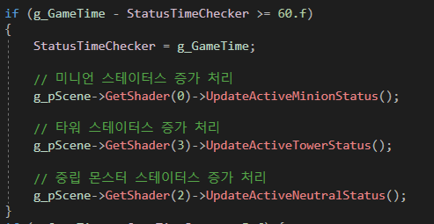

1분에 한번 증가하도록 하였으며 함수로 묶어서 처리함

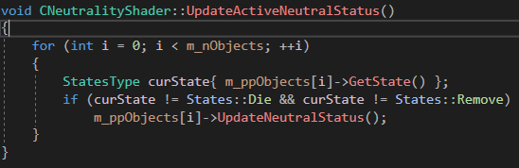

함수 내부에서 관리하는 오브젝트들에 스테이터스 업데이트를 요청하는 구조

* 플레이어 레벨 업 관련 부분 리펙토링
  + 쓸데없이 보내는 패킷 제거
  + 레벨업 처리 방식 변경
  + 레벨 업 시 오르는 스테이터스 값 보정
  + 무기 선택 이후 선택한 레벨에 따른 스테이터스 보정 처리 추가
  + 상수 부분 매크로로 처리

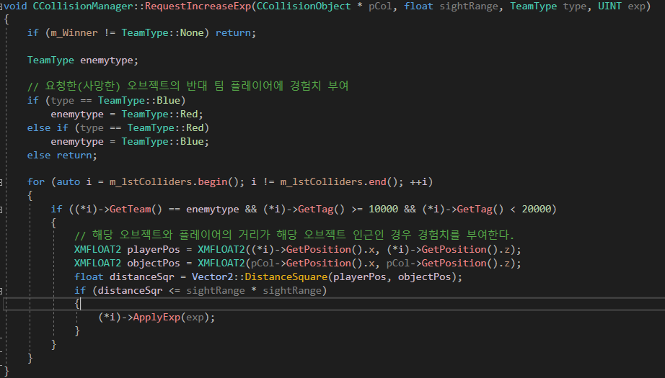

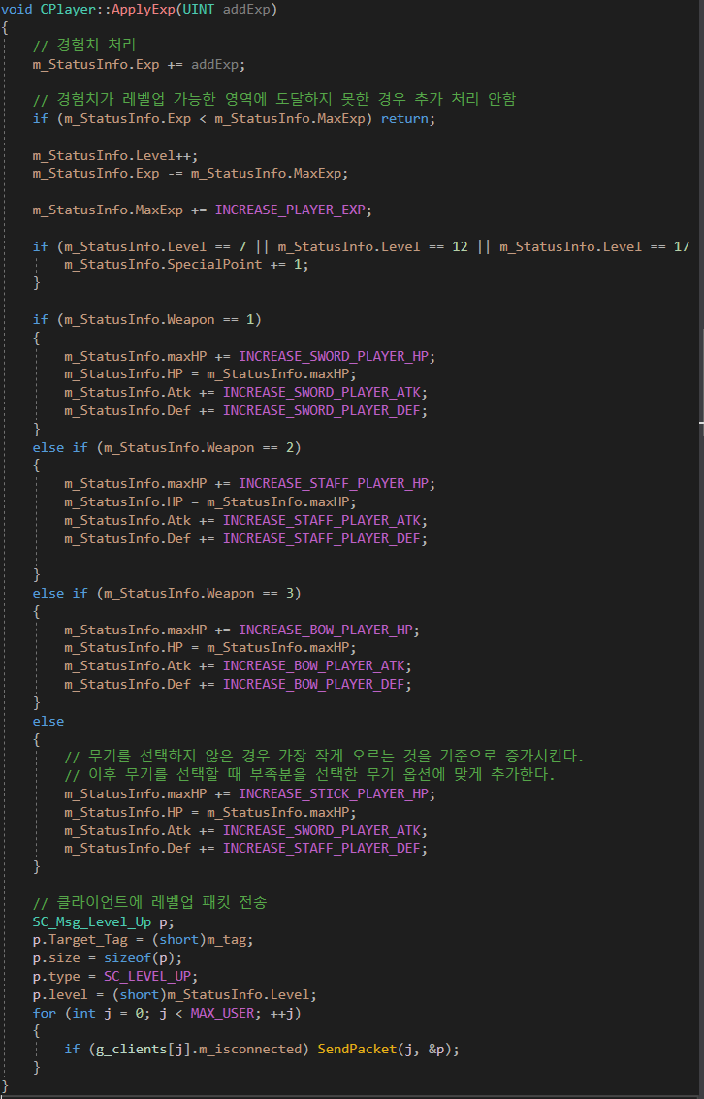

* 중립 몬스터가 플레이어를 공격하던 중 플레이어가 범위를 벗어날 때 걷기 모션을 반복하는 버그 픽스
  + Chase 상태에서 Idle로 전환할 때 Set Next State로 설정해서 발생한 버그
  + Chase 일 때는 Set Next State가 아닌 Set State 사용하도록 변경
* You tube: -

|  |  |  |  |
| --- | --- | --- | --- |
| **문제점 정리** |  | **해결 방안** |  |
| **다음 주차** | 37주차 | **다음 기간** | 2018.9.16 ~ 2018.9.22 |
| **다음주 할 일** |  | | |
| **지도교수**  **Comment** |  | | |